**Grupo 3 Curso: 9no A Fecha: 10/9/24**

**Ejercicio:** Crear un juego donde el jugador adivine una palabra oculta letra por letra.

1. Define una palabra oculta que el jugador debe adivinar.
2. Muestra una representación de la palabra con guiones bajos (_) por cada letra.
3. El jugador ingresa una letra.
4. Verifica si la letra está en la palabra oculta:
   * Si la letra está en la palabra, reemplaza los guiones bajos correspondientes con la letra.
   * Si la letra no está en la palabra, informa al jugador de un "fallo" y lleva cuenta de los intentos fallidos.
5. El juego termina cuando el jugador adivina toda la palabra o alcanza el número máximo de fallos permitidos.

**Análisis:**

**1.Define una palabra oculta que el jugador debe adivinar.**

**2.Muestra una representación de la palabra con guiones bajos (_) por cada letra.**

**3.El jugador ingresa una letra.**

**4.Verifica si la letra está en la palabra oculta:**

**5.El juego termina cuando el jugador adivina toda la palabra o alcanza el número máximo de fallos permitidos.**

**Variables:**

Variable Como Carácter: Y, P

Variable Como Entero: I, G, C

Dimensión: V(7)

**Pseudocódigo:**

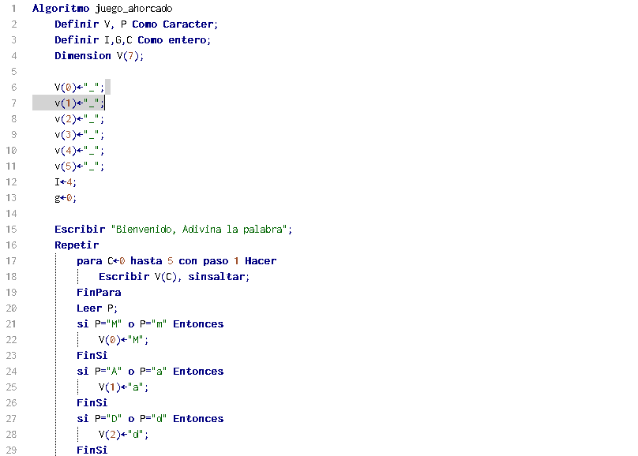**

**Diagrama de Flujo:**

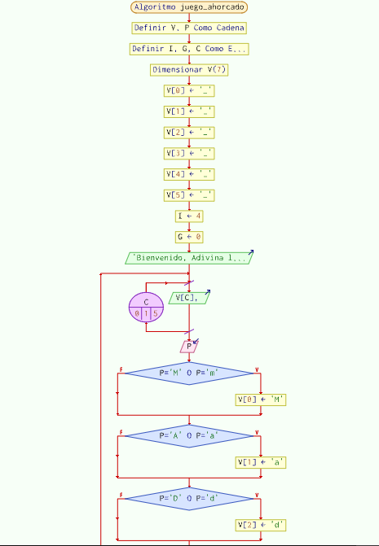

**Prueba de escritorio:**

|  |  |  |  |  |  |
| --- | --- | --- | --- | --- | --- |
| Número que ingresa (n) | Proceso | | | | Mensaje |
| Condición 1(n<=1) | | | |
| Verdadero | | | Falso |
| Condición 2 (n MOD i=0) | Condición 3 (np) | |
| Verdadero | Falso |
| 1 |  |  |  | X | Error: El número debe de ser mayor a 1. |
| 3 | SI | SI |  |  | El número 3 es primo. |
| 2 | NO |  | X |  | El número 2 no es primo. |

**Firma del estudiante: ___________________________________ Calificación: __________________________**